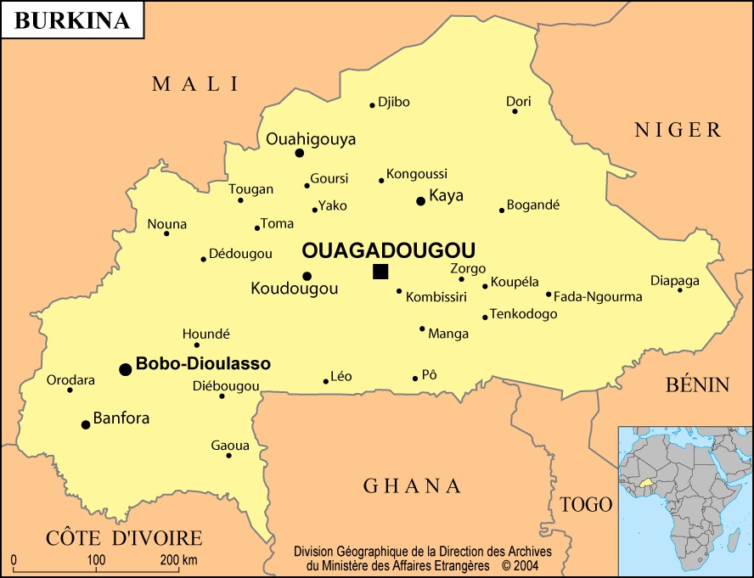

**E NOI ?**

**Saputo di questo importante progetto sono state informate varie persone e Associazioni che hanno aderito in vari modi e allora ci siamo chiesti se anche noi possiamo fare una piccola parte. Come è nel nostro stile si è pensato di trovarci da Giorgio prima di tutto per stare in famiglia e poi per condividere concretamente questo progetto!!! Abbiamo pensato di trovarci per pranzo condividendo ciò che ognuno può portare e poi organizzare una lotteria (ci sono già dei premi ma chi vuole può portarne altri). Possiamo poi animare il pomeriggio con passeggiate e altre idee (anche le vostre) che ci verranno.**

**PER INFORMAZIONI: GIORGIO CAZZOLA CELL.348.5202041**

Consapevoli che l’evangelizzazione non è solo l’annuncio della Buona Novella, ma anche servizio della persona umana, i soggetti pastorali della diocesi di Gaoua cercano di sfruttare le risorse possibili per promuovere una vera autopromozione socioeconomica duratura e integrale delle popolazioni. Si tratta di formare una squadra-campione di riferimento di ragazzi rurali dinamici insegnandogli delle tecniche di agricoltura affinché servano di modelli per gli altri paesani. Dopo aver sperimentato con successo qualche piccolo progetto di allevamento, di produzione di burro di karité, la diocesi di Gaoua mira risultati più importanti. E’ per quello che è riuscita ad acquistare un terreno di oltre 30 ettari per farne un Centro di Formazione di Animatori Rurali (C.F.A.R.).Per poter dare una formazione qualitativa e raccogliere una produzione agricola quantitativa nei campi di sperimentazione, servono assolutamente un trattore e un motocoltore equipaggiati da altri materiali agricoli.

ORE 12

DOMENICA

19 GIUGNO

**BURKINA FASO DAY**

**OBIETTIVI**

* Frenare l’esodo dei giovani per altri paesi e per questo creare un Centro di Formazione per Animatori Rurali.
* Formare ogni anno 15-20 giovani agricoltori dei vari villaggi della regione per migliorare le tecniche agro-silvo-pastorali delle popolazioni rurali.
* Fornire qualche materiale meccanico per aumentare la capacità produttiva.

PROMOSSO DAL VESCOVO*MONS. MODESTE KAMBOU DELLA DIOCESI DI GAOUA*

AL PROGETTO HA ADERITO L’AMU: AZIONE PER UN MONDO UNITO onlus

DA GIORGIO e IVANA

a ISOLA VICENTINA

**PRESENTAZIONE DEL PROGETTO**

**Sviluppo socioeconomico delle popolazioni rurali del sud-ovest del Burkina** Faso